
اداره کل آموزش

فرآیند ارسال درخواست در سامانه پشتیبانی
آموزش‌یار



1- ورود به پورتال دانشجویی (erp)

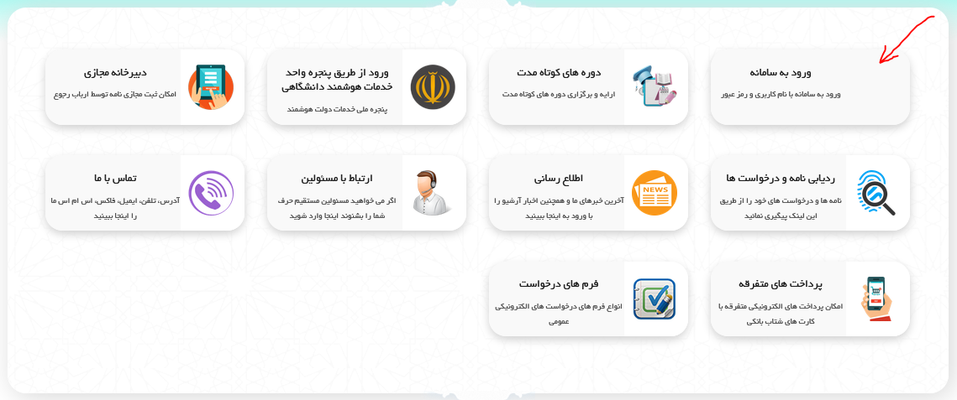

2- وارد بخش مکاتبات اداری شوید

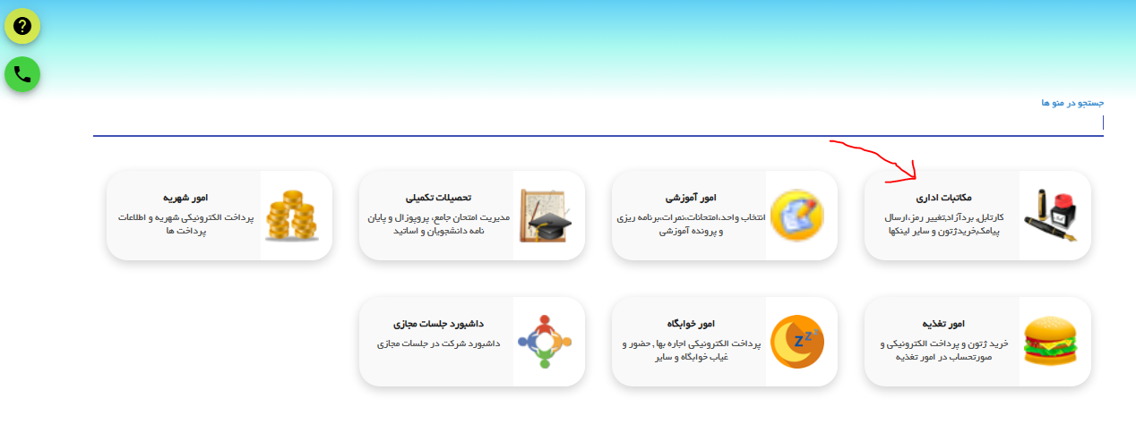

3- درخواست پشتیبانی را انتخاب کنید

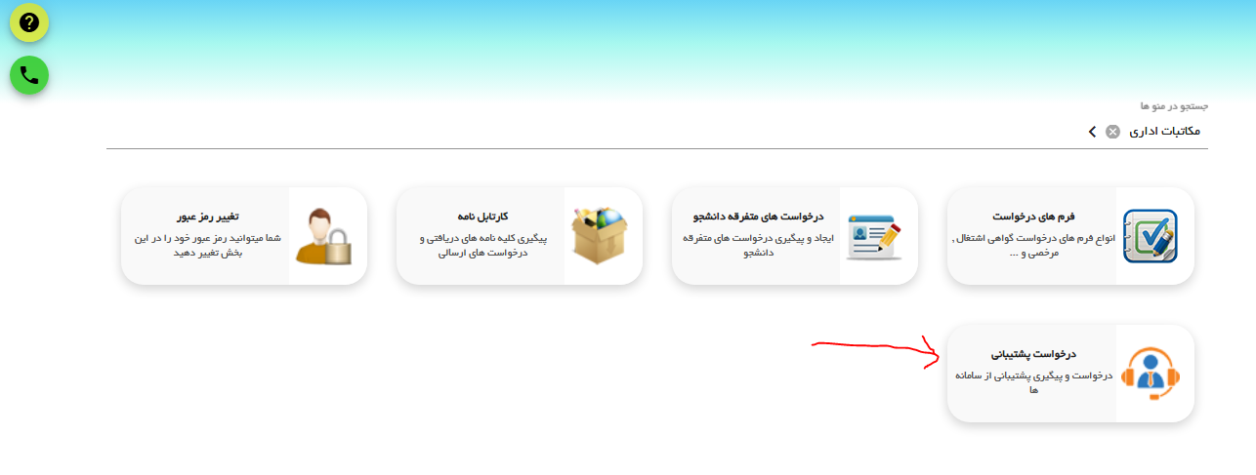

4- گزینه سامانه آموزش‌یار دانشجویان را برگزینید

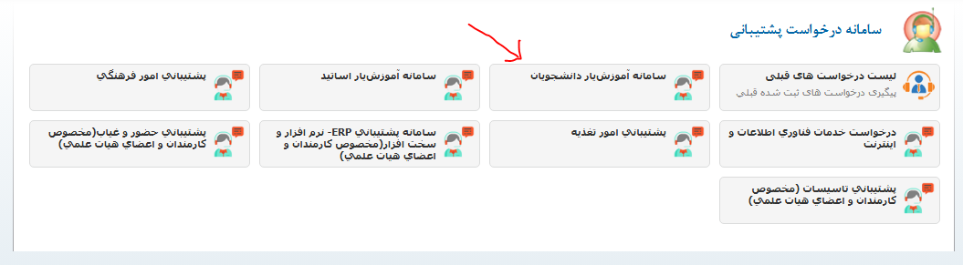

5- مشکل یا درخواست خود را ثبت نمایید (در صورت نیاز امکان پیوست فایل وجود دارد).

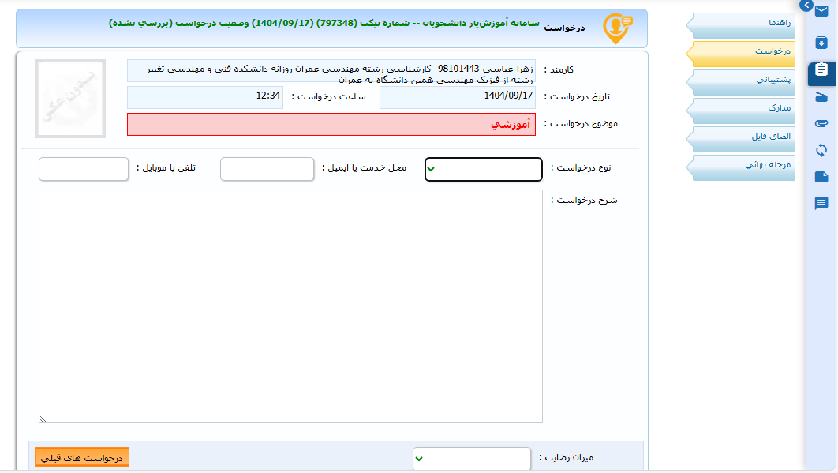

6- در مرحله نهایی درخواست را ارسال نمایید.

7- کارشناس مربوطه پس از بررسی درخواست، پاسخ را ارسال خواهد نمود.

